Международный университет Кыргызстана

Колледж «NOMAD»

Курсовая работа

На тему: «МУТН»

Выполнил студент группы ПКС-1-21:

Жоомартбеков Тугольбай

Бишкек 2024

**Введение**

В современном мире интернет-технологий, наличие официального сайта стало неотъемлемой частью любого образовательного учреждения. Международный Университет Технологий и Наук (МУТН) не является исключением. Официальный сайт университета играет важную роль в привлечении абитуриентов, информировании студентов и преподавателей о новостях и событиях университета, а также в представлении университета в интернете. В данной курсовой работе мы рассмотрим официальный сайт МУТН, его основные функции, инструменты, использованные при его разработке, и его значение для университета.

**Основные функции приложения**

Официальный сайт МУТН имеет несколько основных функций, которые помогают ему выполнять свои задачи. Одна из основных функций — это реклама уникальных программ и курсов университета. Сайт содержит информацию о различных программах и курсах, предлагаемых университетом, что позволяет абитуриентам и студентам выбрать наиболее подходящий для них вариант. Другая важная функция — это форма подачи заявки на поступление в университет. Абитуриенты могут заполнить форму онлайн, что упрощает процесс подачи документов и ускоряет процесс приема.

В приложении прикреплены изображения функциональности сайта. На первом изображении (Смотреть рис. 1), показана главная страница сайта – позволяет познакомить будущих студентов с образовательным учреждением. Далее, (Смотреть рис. 2), им придется заполнить кратенькую форму и отправить её. На рисунке 3 (Смотреть рис. 3), страница уведомления для пользователя, что он отправил свою форму. И последняя картинка (Смотреть рис. 4), позволяет админу просмотреть необходимые данные, чтобы далее с ними работать и, если появится необходимость связаться со студентом, он уже будет знать как. Уже попробовали отправить форму 3 человека, и админ уже знает их номер и почту.

**Инструменты разработки**

При разработке сайта МУТН были использованы следующие инструменты:

Django — это свободный фреймворк для веб-разработки на языке Python, который позволяет создавать сложные веб-приложения с высокой производительностью и безопасностью.

HTML + CSS — это языки разметки и стиля, которые используются для создания структуры и дизайна веб-страниц.

**Заключение**

Официальный сайт МУТН играет важную роль в жизни университета, помогая привлекать абитуриентов, информировать студентов и преподавателей, а также представлять университет в интернете. Основные функции сайта, такие как реклама уникальных программ и курсов, а также форма подачи заявки на поступление, делают его полезным инструментом для университета. В целом, официальный сайт МУТН является важным ресурсом для университета и его пользователей.

**Использованная литература**

<https://developer.mozilla.org/ru/docs/Learn/Server-side/Django/Introduction>

<https://developer.mozilla.org/ru/docs/Learn/Server-side/Django/Models>

<https://metanit.com/python/django/2.2.php>

<https://django.fun/docs/django/5.0/howto/static-files/>

<https://djangodoc.ru/3.1/howto/static-files/>

<https://ru.stackoverflow.com/questions/663037/%D0%92%D1%8B%D0%BF%D0%B0%D0%B4%D0%B0%D1%8E%D1%89%D0%B8%D0%B9-%D1%81%D0%BF%D0%B8%D1%81%D0%BE%D0%BA-%D0%B2-django>

<https://qna.habr.com/q/59766>

**GitHub**

Инструкция будет в README.md файле

<https://github.com/TYGOLKA/Django>

проект находится в ветке master, а не в main

**Приложение**

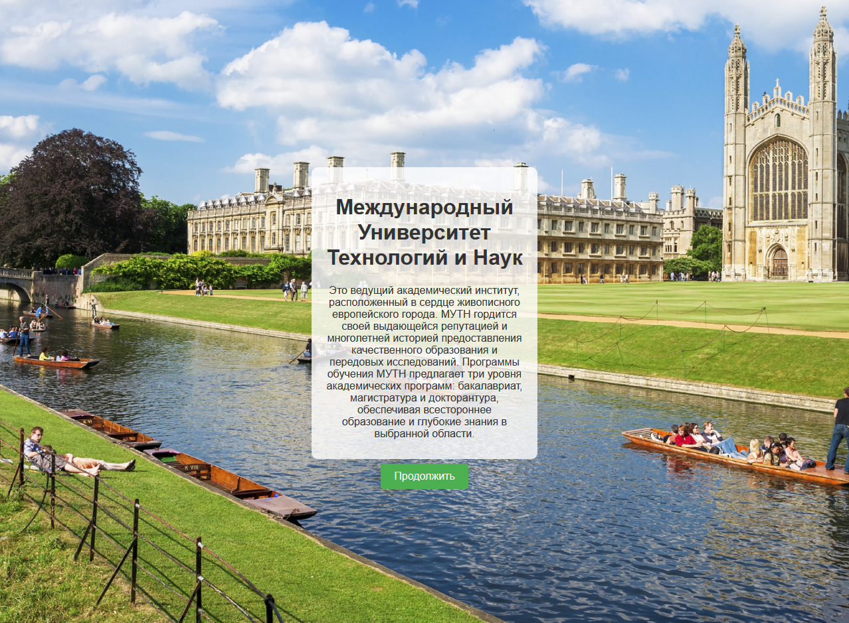

Рис. 1

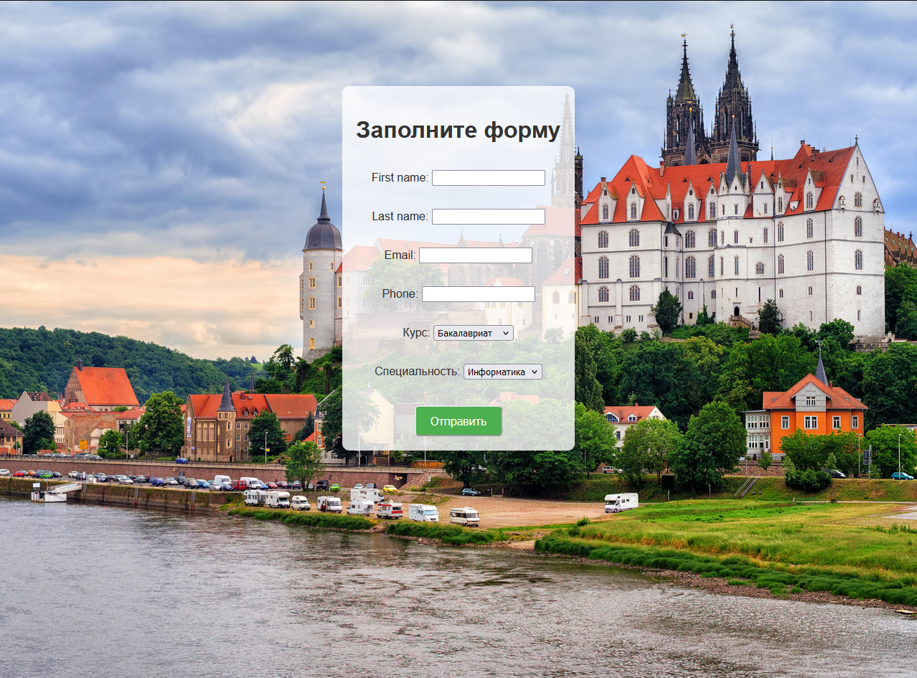

Рис. 2

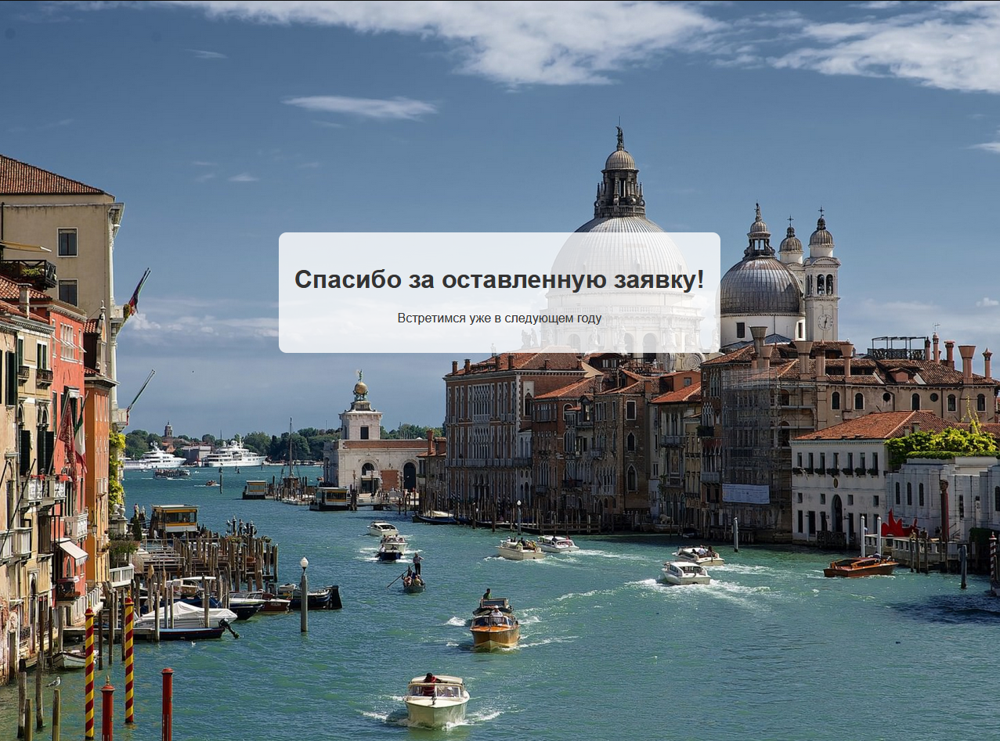

Рис. 3

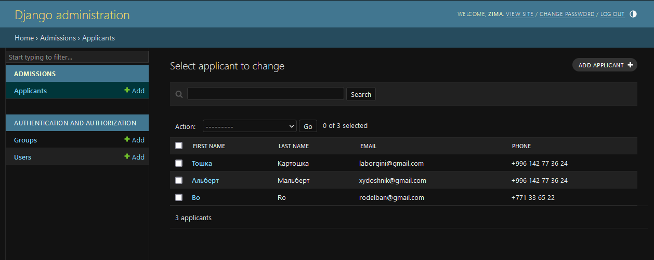

Рис. 4